

**Серия “Связи с общественностью”**

**Инструкция**

**КАК ПУБЛИКОВАТЬ ОТЗЫВЫ СОТРУДНИКАМ НА САЙТЕ РАБОТОДАТЕЛЕЙ**

                          От 08.0.2024

в папку должности РО6

1. Один раз в месяц РО6 берет отзывы у сотрудников компании на сайт работодателей <https://neorabote.net/feedback/list/company/130747>
2. Для этого РО6 следит за периодичностью публикаций (раз в месяц, максимум 2-3 раза), чтобы даты публикаций были не одинаковые и не в один день несколько отзывов.   
   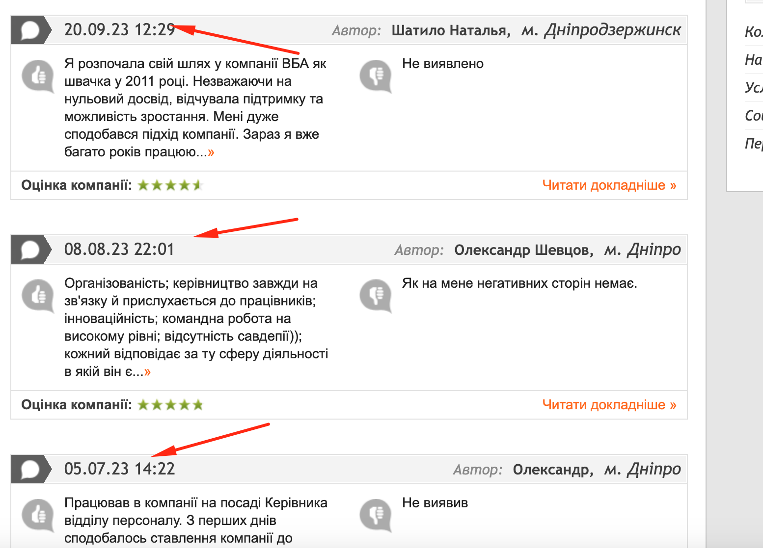
3. РО6 ставит задачу сотруднику написать отзыв о работе в компании, акцентируя на честном отзыве.
4. Сотрудник заполняет форму согласно требованиям на сайте:  
   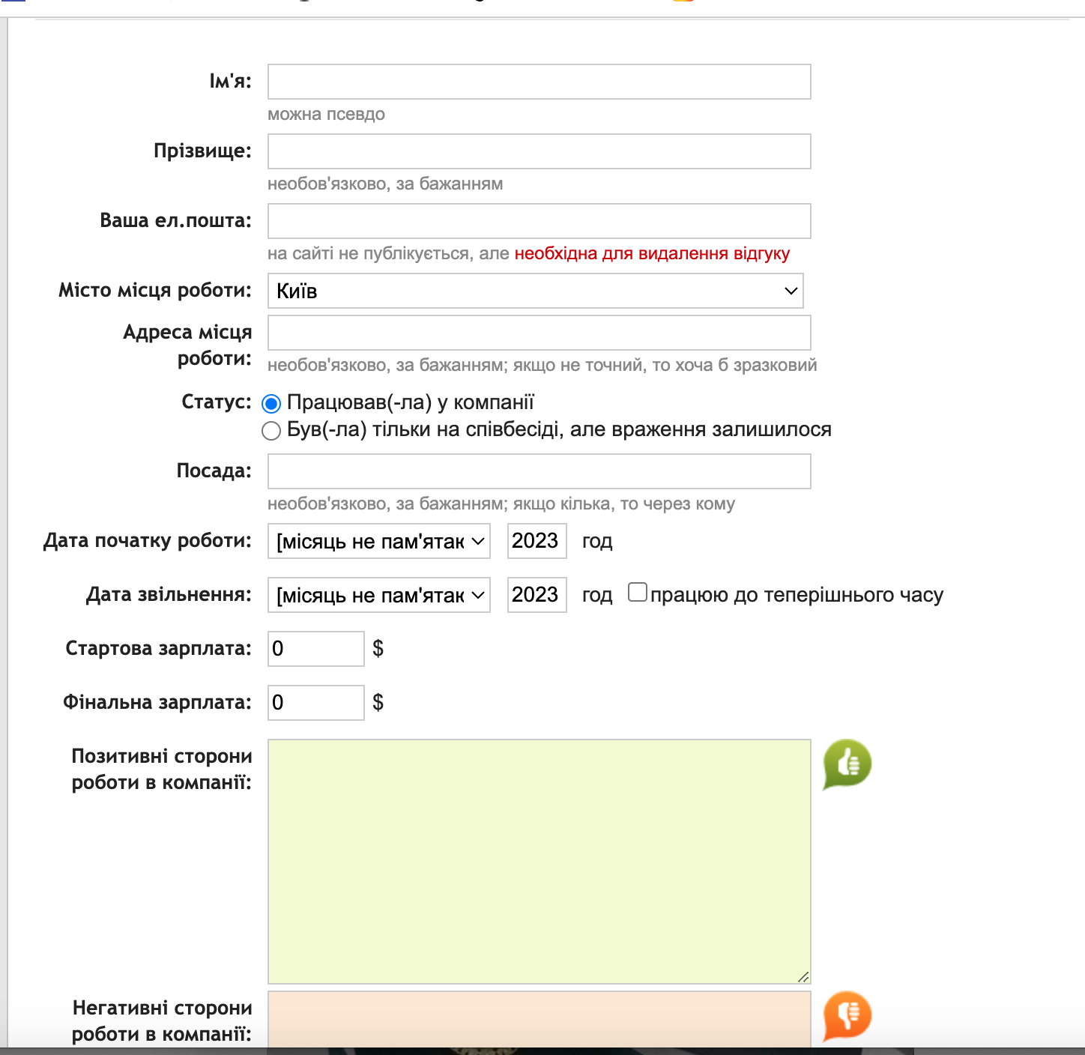
5. После того как сотрудник опубликует отзыв он отобразиться на сайте после прохождения модерации.  
   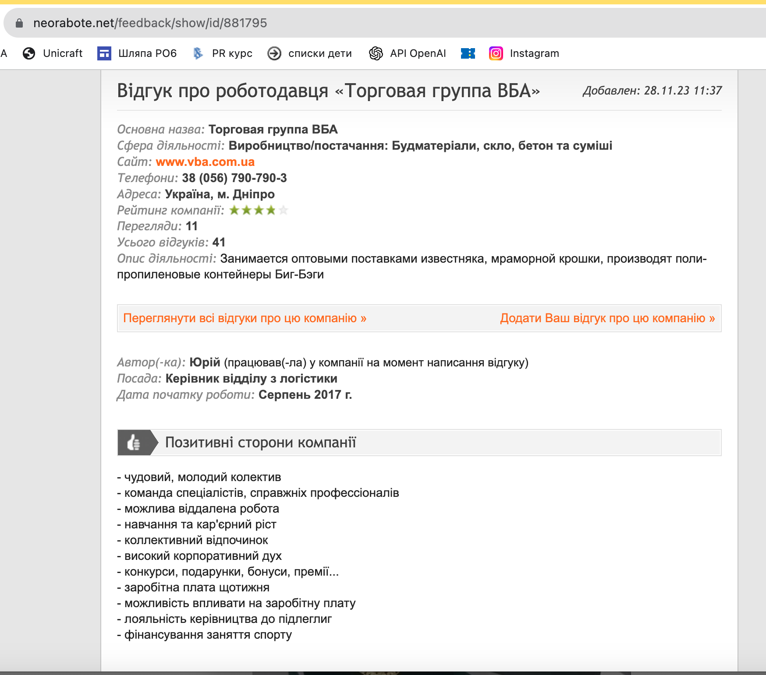
6. На сайте <https://neorabote.net/feedback/list/company/130747> бывшие сотрудники или люди, которым не нравится наша компания могут писать плохие отзывы. В этом случае РО6 опровергает их и перекрывает плохие отзывы хорошими.